REGULAMIN
Wyścigu kolarskiego dla dzieci szkół podstawowych
"GALERIA KORONA CYCLO RACE" Bieliny – 01.07.2017 r.

1.Organizatorzy:
PROM – ART, Urząd Gminy w Bielinach, Kieleckie Towarzystwo Cyklistów, Świętokrzyski Regionalny Związek Kolarski, PROM – ART

2.Cel imprezy:
- Popularyzacja sportu kolarskiego wśród młodzieży
- Popularyzacja i promocja Regionu Świętokrzyskiego, Gminy Bieliny oraz Gór Świętokrzyskich.
- Popularyzacja sportu kolarskiego jako formy aktywnego spędzania czasu wolnego

3.Termin i miejsce zawodów:
Zawody rozegrane zostaną w dniu 01.07.2017 r. na trasie okrężnej. Zapisy w dniu imprezy w Biurze zawodów – Urząd Gminy w Bielinach w godz. 9.00 – 9.30.

4.Uczestnictwo:
Prawo startu mają dzieci urodzone w latach 2004, 2005 i 2006 oraz młodsze roczniki po spełnieniu warunków opisanych w niniejszym regulaminie. Posiadające sprawny technicznie rower, pełny twardy kask. Zawodnicy muszą być zgłoszeni przez opiekuna/trenera ze szkoły lub przedstawiciela ustawowego: rodzica/opiekuna ustawowego/kuratora – wtedy przedstawiciel ustawowy musi wypełnić i podpisać stosowne oświadczenie w obecności sędziego zawodów.

5.Zasady finansowania:
Koszty dojazdu, wyżywienie ponoszą zawodnicy lub szkoły. Koszty organizacyjne wyścigu organizatorzy.

6.Sposób przeprowadzenia wyścigu:
Wyścigi przeprowadzone zostaną zgodnie z przepisami sportowymi P.Z.Kol. i przepisami ruchu drogowego na trasie okrężnej: strat i początek okrążenia ul. Partyzantów – ul. Leśna – ul. Polna – ul. Starowiejska –
ul. Partyzantów koniec okrążenia i meta. Ostateczne zatwierdzenie dystansów oraz grup kategorii nastąpi na odprawie technicznej wraz z opiekunami drużyn o godz. 9:45. w miejscu startu.

PROGRAM MINUTOWY:
godz. 10:00 start roczników 2007 -2009 - 1 runda - 1800 m
godz. 10.00 – start dzieci rocznik 2006 – 2 rundy – dystans 3,6 km
godz. 10.15 – start dzieci rocznik 2005 – 3rundy – dystans 5,4 km
godz. 10:40 – start dzieci rocznik 2004 – 4 rundy – dystans 7,2 km
Zawodnicy zdublowani kończą razem ze zwycięzcą.
Organizator zastrzega sobie prawo łączenia kategorii w przypadku małej frekwencji zawodników.
W przypadku łączenia kategorii czas startu może zostać przyspieszony w stosunku do w/w.

7.Nagrody:
Pierwszych trzech zawodników w każdej kategorii otrzyma puchary ufundowane przez Wójta Gminy Bieliny, a pozostali dyplomy uczestnictwa.

8. Postanowienia końcowe:
- Wyścig przeprowadzony zostanie zgodnie z przepisami P.Z.Kol.
- Wyścig jest zaliczany do Challenge Ś.R.Z. Kolarskiego
- Odpowiedzialność za start dziecka w zawodach ponosi opiekun/trener lub przedstawiciel ustawowy
- Każdy zawodnik zobowiązany jest przestrzegać przepisy ruchu drogowego.
- Organizatorzy nie odpowiadają za spowodowane wypadki i rzeczy zaginione
- Wyścigi przeprowadzone zostaną przy ograniczonym ruchu drogowym
- Uczestnik wyścigu wyraża zgodę na publiczne ogłoszenie wyników wyścigu oraz na publiczne podanie jego danych osobowych w postaci imienia i nazwiska.
- Organizator oraz Sponsorzy są uprawnieni do wykorzystania wizerunku, wypowiedzi i danych osobowych poszczególnych uczestników, biorących udział w zawodach, przy czym wizerunek i dane te będą wykorzystywane w materiałach promujących wyścig i wydarzenia towarzyszące wyścigowi (prasa, radio, telewizja, Internet, materiały graficzne). Uczestnikom oprócz nagród nie przysługują żadne dalsze gratyfikacje, w szczególności wynagrodzenie z tytułu wykorzystania wizerunku, wypowiedzi i danych osobowych poszczególnych zawodników.
- W kwestiach spornych decyduje organizator w porozumieniu z Komisją Sędziowską.
- W sprawach wyścigu prosimy o kontakt z Leszek Janiszewski kom. 504 131 905 (sprawy organizacyjne) Józef Sobura tel. 41 3692152 (sprawy sportowe)
- Sędziego Głównego deleguje Kolegium Sędziów przy ŚRZKol.
- Regulamin zatwierdzono przez Świętokrzyski Regionalny Związek Kolarski w Kielcach.

SZPITALE:
- Szpital Miejski ul. Kościuszki 25 Kielce tel.041 3446743
- Szpital Wojewódzki Zespolony ul. Grunwaldzka 45 Kielce tel.041 3671200

UWAGA:
Wszyscy zawodnicy mają obowiązek przestrzegać zasad bezpieczeństwa ruchu drogowego jak każdy indywidualny użytkownik dróg.

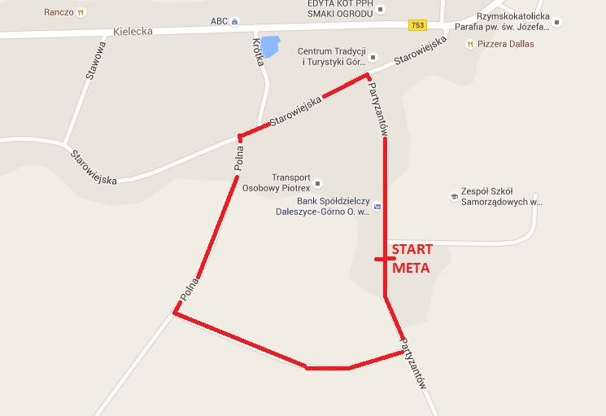

Kieleckie Towarzystwo Cyklistów: PROM-ART

